

**Номер в едином Федеральном Реестре туроператоров РТО 010460**

**Гостевой дом «ГЕОРГИЙ» в Геленджике**

Гостевой дом «Георгий» расположен в центральной части Геленджика в шаговой доступности от всей инфраструктуры курорта. Рядом — аквапарк, сосновая роща, большой выбор кафе, караоке-баров, в 5 минутах езды —дельфинарий, океанариум, станция канатной дороги. В 3 километрах —местный аэропорт, а до железнодорожного вокзала в Новороссийске дорога займет менее часа.

Трехэтажное кирпичное здание гостевого дома занимает небольшую закрытую территорию в 650 от моря. В распоряжении гостей однокомнатные и двухкомнатные номера с удобствами. В каждом номере есть собственный санузел с душем, кондиционер, плазменный телевизор, мини-холодильник.

Для отдыхающих в гостевом доме работает столовая. Среди услуг — интернет и открытая парковка.

В 10 минутах ходьбы — городской песчано-галечный пляж. На побережье работают кафе, есть пункты проката пляжных принадлежностей, раздевалки, навесы от солнца, лежками, много водных развлечений.

|  |  |
| --- | --- |
| **Условия заезда-выезда:** | заселение по номерам после **14:00** в день прибытия. Освобождение номеров до **08:00** в день отъезда.  ***Стоимость тура на одного человека (в рублях) за заезд:***  ***Завтрак включён в стоимость!!!*** |

|  |  |  |  |
| --- | --- | --- | --- |
| **График выездов** | **2х местный** | **3х местный** | **Двухкомнатный семейный 4х м** |
| **06.06 – 15.06.2025** | **22900** | **21500** | **19900** |
| **13.06 – 22.06 2025** | **22900** | **21500** | **19900** |
| **20.06 – 29.06.2025** | **22900** | **21500** | **19900** |
| **27.06 – 06.07.2025** | **26500** | **24500** | **21900** |
| **04.07 – 13.07.2025** | **29500** | **26500** | **23900** |
| **11.07 – 20.07.2025** | **29500** | **26500** | **23900** |
| **18.07 – 27.07.2025** | **29500** | **26500** | **23900** |
| **25.07 – 03.08.2025** | **29500** | **26500** | **23900** |
| **01.08 – 10.08.2025** | **29500** | **26500** | **23900** |
| **08.08 – 17.08.2025** | **29500** | **26500** | **23900** |
| **15.08 – 24.08.2025** | **29500** | **26500** | **23900** |
| **22.08 – 31.08.2025** | **29500** | **26500** | **23900** |
| **29.08 – 07.09.2025** | **25500** | **23500** | **21900** |
| **05.09 – 14.09.2025** | **22900** | **21500** | **19900** |
| **12.09 – 21.09.2025** | **22900** | **21500** | **19900** |

**В стоимость входит: Проезд на комфортабельном автобусе,** **проживание в номерах выбранной категории, завтрак, сопровождение, страховка от несчастного случая на время проезда**

**Территория**

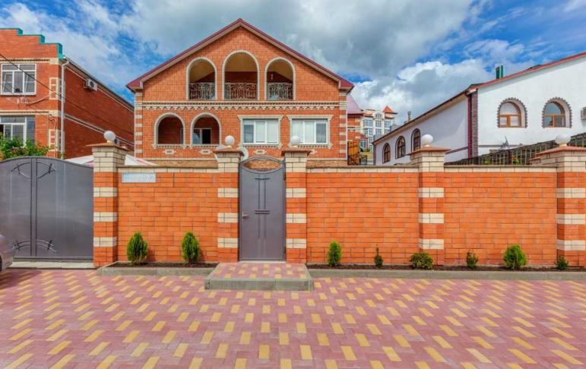 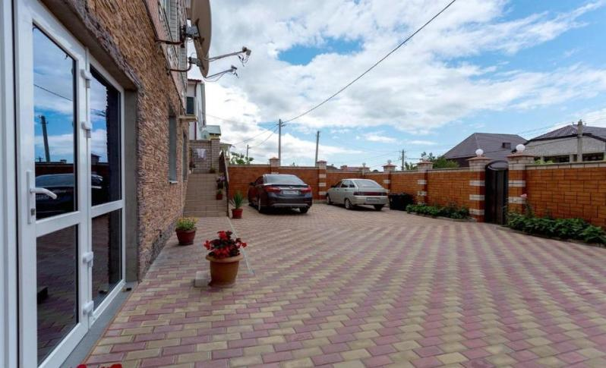

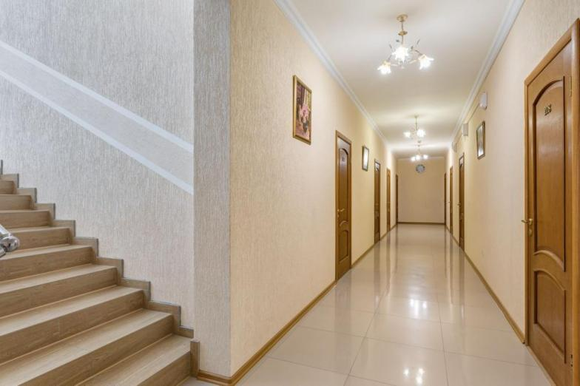 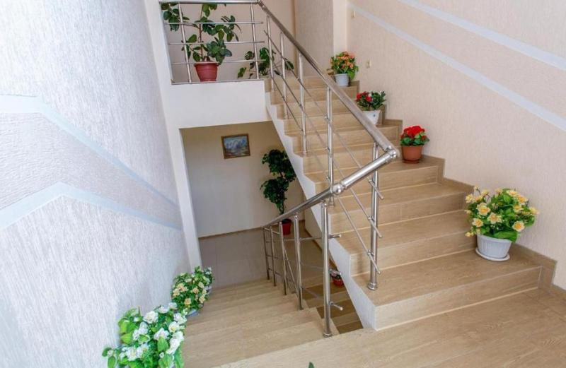

 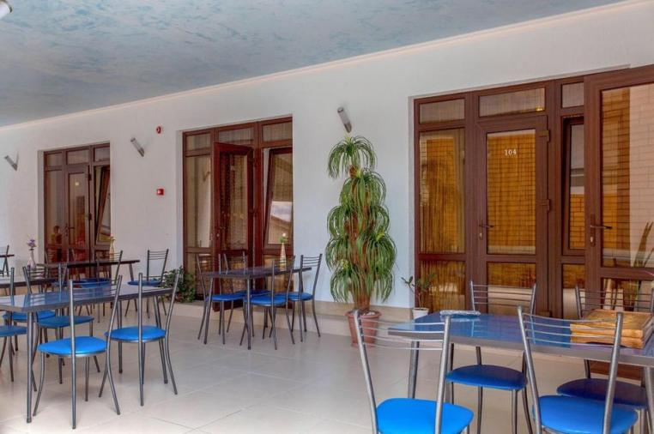

**Номера**

**Двухместный номер**

Душ и туалет в номере Кондиционер Телевизор Холодильник

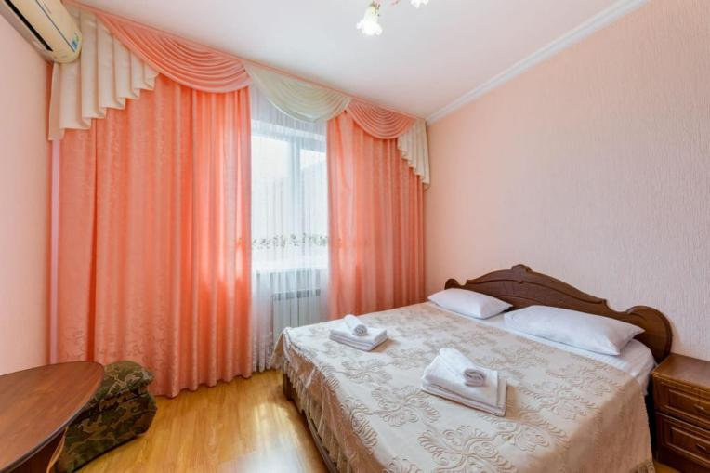 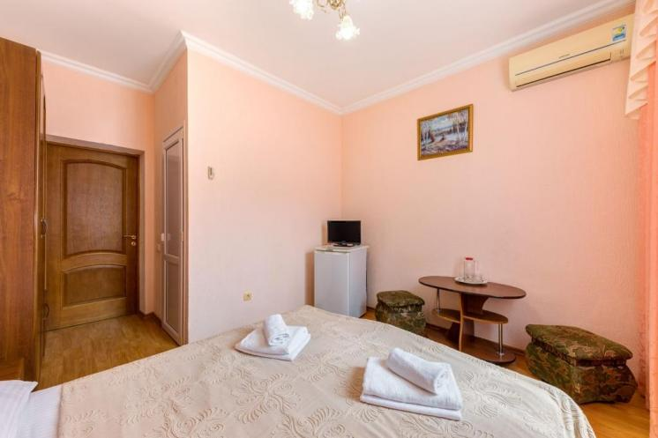

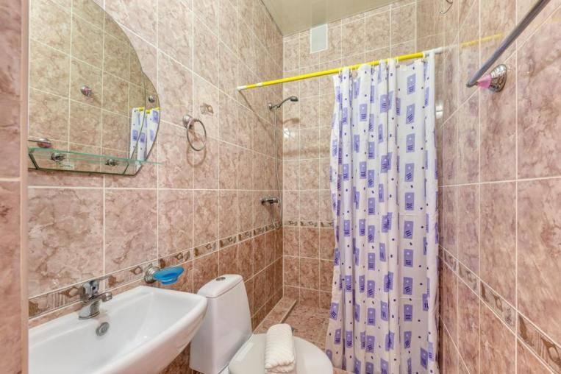 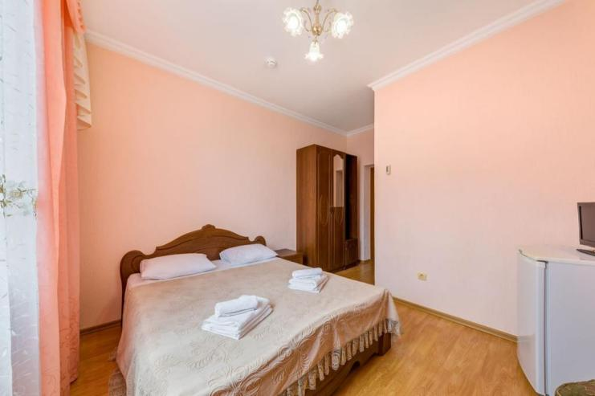

**Трёхместный номер**

Душ и туалет в номере Кондиционер Телевизор Холодильник

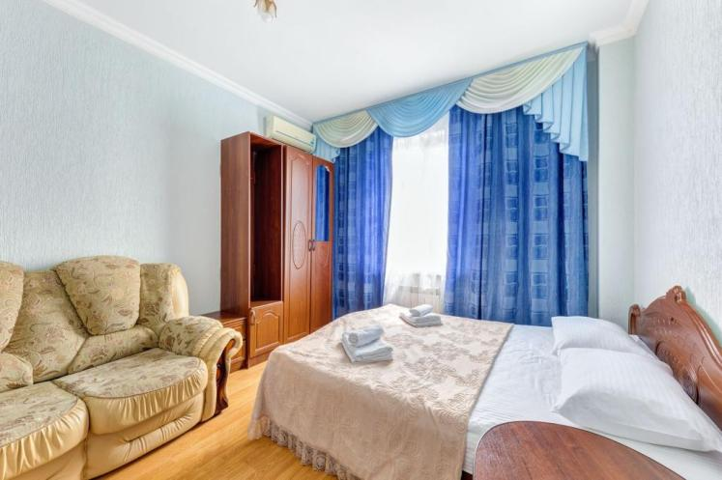 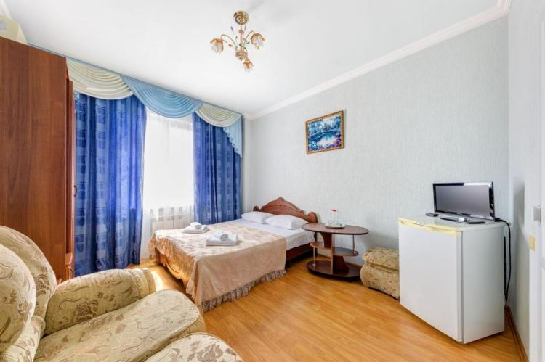

**Семейный номер**

Душ и туалет в номере Кондиционер Телевизор Холодильник

